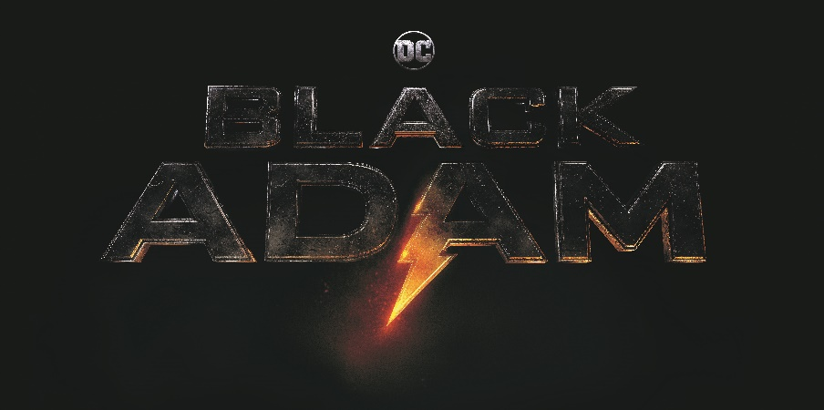

Gösterim Tarihi: 21 Ekim 2022
Dağıtım: Warner Bros.
Yönetmen: Jauma Collet Serra
Oyuncular: Dwayne Johnson, Aldis Hodge, Noah Centineo, Sarah Shahi

Dünya kahraman istiyordu… Black Adam geldi

New Line Cinema'nın, aksiyon macera türündeki "Black Adam" filminde Dwayne Johnson, başrolde yer alıyor. Bu DC Süper kahramanının hikâyesini ilk kez beyazperdeye taşıyan filmi Jaume Collet-Serra ("Jungel Cruiese") yönetiyor.
Black Adam (Johnson), antik tanrıların herşeye gücü yeten güçleriyle bahşedildikten yaklaşık 5000 yıl sonra, dünyadaki mezarından kurtulur ve benzersiz adalet biçimini modern dünyaya salmaya hazırdır.
Johnson'ın yanında diğer başrollerde; Aldis Hodge (“City on a Hill,” “One Night in Miami”) Hawkman rolünde, Noah Centineo (“To All the Boys I’ve Loved Before”) Atom Smasher rolünde, Sarah Shahi (“Sex/Life,” “Rush Hour 3”) Adrianna rolünde, Marwan Kenzari (“Murder on the Orient Express,” “The Mummy”) Ishmael rolünde, Quintessa Swindell (“Voyagers,” “Trinkets”) Cyclone rolünde, Bodhi Sabongui (“A Million Little Things”) Amon rolünde, ve Pierce Brosnan (“Mamma Mia!” ve James Bond serisi) Dr. Fate rolünde ter alıyorlar.
Collet-Serra filmi Adam Sztykiel ve Rory Haines & Sohrab Noshirvani senaryosundan yönetti. Senaryo hikâyesini Adam Sztykiel ve Rory Haines & Sohrab Noshirvani, DC karakterlerinden uyarladılar. Black Adam, Bill Parker ve C.C. Beck tarafından yaratıldı. Filmin yapımcıları Beau Flynn, Dwayne Johnson, Hiram Garcia ve Dany Garcia, ile Richard Brener, Walter Hamada, Dave Neustadter, Chris Pan, Eric McLeod, Geoff Johns ve Scott Sheldon.
Bütün dünyada Warner Bros. Pictures tarafından dağıtılacak "Black Adam" IMAX formatında da çıkacak ve 19 Ekim 2022'den itibaren vizyona girmeye başlayacak.

Credits not final/subject to change

